Compétences : Résoudre des problèmes en utilisant des nombres entiers et le calcul

Objectifs :
- Résoudre des problèmes additifs.
- Résoudre des problèmes soustractifs.

Régularité :
_L’élève fera au moins 3 exercices par semaines.
_Il peut également autoévaluer sa réussite en coloriant ou en entourant le «smiley » qui correspond au niveau de réussite de son travail. Cela permettra également à l’enseignante de faire un point sur ses capacités au retour en classe.

Je sais
Résoudre des problèmes additifs
exercice 1 | exercice 3 | exercice 5
Résoudre des problèmes soustractifs
exercice 2 | exercice 4 | exercice 6
- j’ai réussi à résoudre tout le problème,
- j’ai résolu le problème sans écrire le calcul.
- je ne sais pas sur résoudre le problème
Résous les problèmes suivants en entourant, dans chaque énoncé, ce que tu vas dessiner ou ce que tu vas barrer, puis en complétant les dessins.
N’oublie pas d’écrire tes calculs et de compléter les phrases réponses.

- Problème 1 :
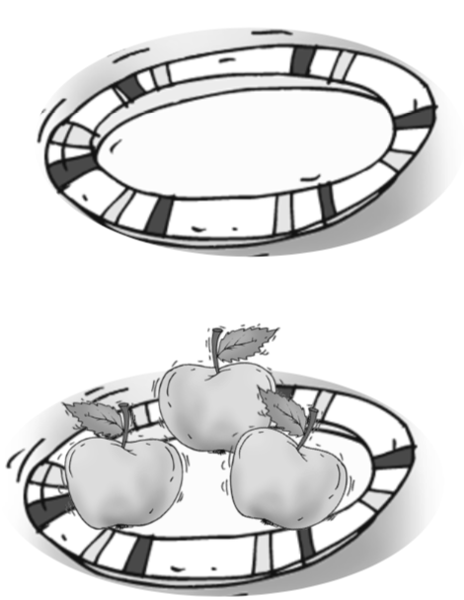
Dans une assiette, il y a 3 pommes, dans l’autre il y a 4 pêches.

Combien de fruits y a-t-il en tout ?

Calcul : ………………………………………………………

Il y a …. fruits.

- Problème 2 :
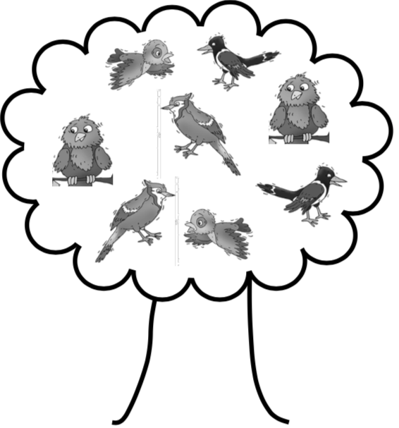
8 oiseaux se sont posés dans l’arbre.
5 oiseaux vont s’envoler.

Combien en restera-t-il dans l’arbre ?

Calcul : ……………………………………………………

Il restera …. oiseaux.

- Problème 3 :

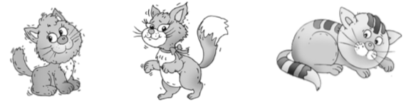
Lili a 3 chats, 2 chiens et 4 oiseaux.

Combien d’animaux a-t-elle en tout ?

Calcul : ………………………………………………

Elle a…. animaux en tout.

- Problème 4 :
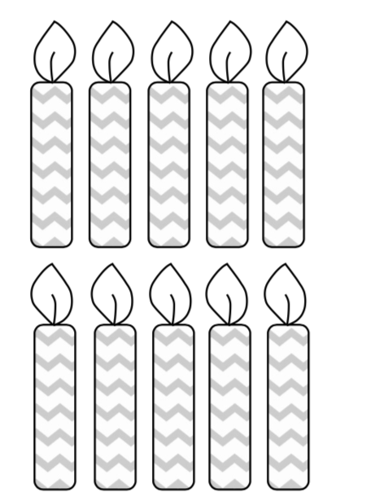
Paul a allumé 10 bougies pour son anniversaire, il souffle mais n’éteint que 6 bougies.

Combien de bougies restent allumées ?

Calcul : ………………………………………………

Il reste…. bougies allumées .

- Problème 5 :
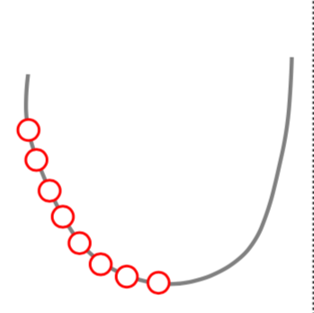
Mila a fait un collier de perles, elle a mis 8 perles rondes, puis elle ajoute 7 perles carrées.

Combien y a-t-il de perles dans le collier ?

Calcul : ………………………………………………

Il y a …. perles.

- Problème 6 :

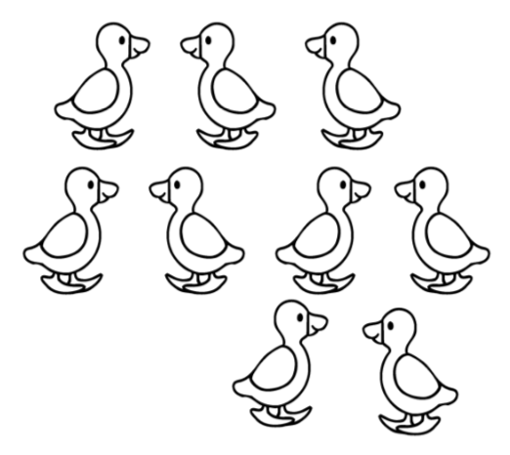
9 canards se promènent dans la mare, mais 3 canards s’envolent.

Combien en reste-t-il sur l’eau?

Calcul : ………………………………………………

Il y a …. canards sur l’eau.

